1. **СОСТАВЛЕНИЕ ИНФОЛОГИЧЕСКОЙ МОДЕЛИ ПРЕДМЕТНОЙ ОБЛАСТИ И ДАТАЛОГИЧЕСКОЕ ПРОЕКТИРОВАНИЕ (**Разработать модели к разрабатываемой БД).

Инфологическая модель

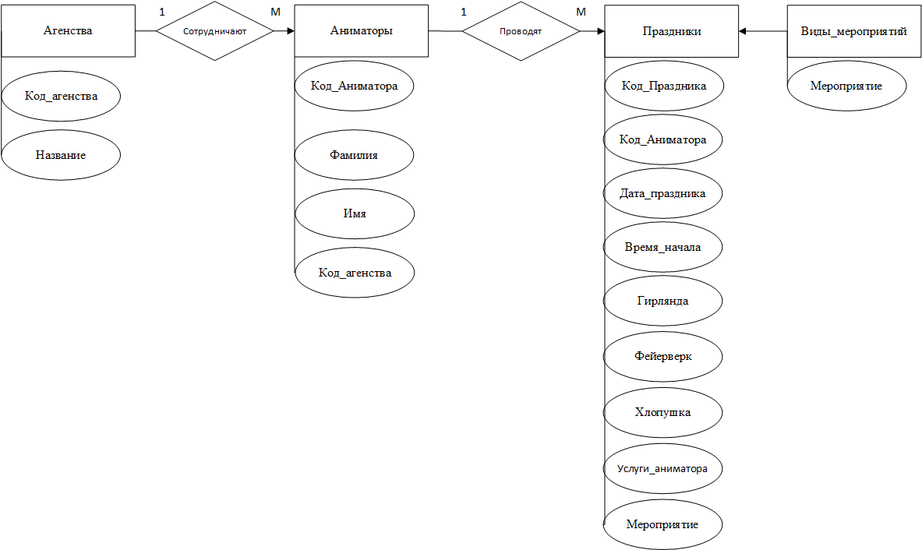

Даталогическое проектирование

Агентства (ID_агентства, Название)

Аниматоры (ID_аниматора, Фамилия, Имя, ID_агентства)

Праздники( Код_Праздника, Код_Аниматора, Дата_праздника, Время_начала, Гирлянда, Фейерверк, Хлопушка, Услуги_аниматора, Мероприятие)

Агентства

|  |  |  |  |  |  |  |
| --- | --- | --- | --- | --- | --- | --- |
| Наименование поля | Тип данных | Длина | Допустимое значение | Первичный ключ | Внешний ключ | Описание |
| ID_агентства | Счетчик |  | NOT_NULL | + |  | ID_агентства |
| Название | Короткий текст | 30 |  |  |  | Название |

Аниматоры

|  |  |  |  |  |  |  |
| --- | --- | --- | --- | --- | --- | --- |
| Наименование поля | Тип данных | Длина | Допустимое значение | Первичный ключ | Внешний ключ | Описание |
| ID_аниматора | Счетчик |  | NOT_NULL | + |  | ID_аниматора |
| Фамилия | Короткий текст | 25 |  |  |  | Фамилия |
| Имя | Короткий текст | 25 |  |  |  | Имя |
| ID_агентства | ЧИСЛОВОЙ |  |  |  | + | К какому агентству аниматор принадлежит |

Праздники

|  |  |  |  |  |  |  |
| --- | --- | --- | --- | --- | --- | --- |
| Наименование поля | Тип данных | Длина | Допустимое значение | Первичный ключ | Внешний ключ | Описание |
| Код_Праздника | Счетчик |  | NOT_NULL | + |  | Номер праздника |
| Код_Аниматора | ЧИСЛОВОЙ |  |  |  |  | Номер аниматора |
| Дата_праздника | ДАТА И ВРЕМЯ |  |  |  |  | Дата праздника |
| Время_начала | ДАТА И ВРЕМЯ |  |  |  |  | Время начала мероприятие |
| Гирлянда | ЧИСЛОВОЙ |  |  |  |  | Гирлянда |
| Фейерверк | ЧИСЛОВОЙ |  |  |  |  | Фейерверк |
| Хлопушка | ЧИСЛОВОЙ |  |  |  |  | Хлопушка |
| Услуги_аниматора | ДЕНЕЖНЫЙ |  |  |  |  | Цена услуги аниматора |
| Мероприятие | КОРОТКИЙ ТЕКСТ | 25 |  |  |  | Название мероприятие |

Виды_мероприятий

|  |  |  |  |  |  |  |
| --- | --- | --- | --- | --- | --- | --- |
| Наименование поля | Тип данных | Длина | Допустимое значение | Первичный ключ | Внешний ключ | Описание |
| Мероприятие | КОРОТКИЙ ТЕКСТ | 25 |  |  | + |  |